MA TRẬN ĐỀ KIỂM TRA MÔN TOÁN 3

HK I – Năm học: 2024-2025

TT | CHỦ ĐỀ, MẠCH KIẾN THỨC |  | MỨC 1 |  | MỨC 2 |  | MỨC 3 |  | CỘNG
 |  |  | TN | TL | TN | TL | TN | TL | TN | TL
1 | Số và phép tính: Cộng, trừ, nhân, chia các số trong phạm vi 1000 | Số câu | 5 |  |  | 2 |  |  | 5 | 2
1 |  | Câu số | 1,2,3,5 |  |  | 9,10
2 |  | Số điểm | 2,5 |  |  | 2,5 |  |  | 2,5 | 2,5
2 | Giải bài toán bằng hai phép tính | Số câu |  |  |  | 1 |  |  |  | 1
2 | Giải bài toán bằng hai phép tính | Câu số |  |  |  | 11
2 | Giải bài toán bằng hai phép tính | Số điểm |  |  |  | 1 |  |  |  | 1
3 | Đại lượng và đo các đại lượng: Các đơn vị đo độ dài, đo khối lượng, đo nhiệt độ. | Số câu | 1 | 1 |  | 1 |  |  | 1 | 2
3 |  | Câu số | 4 | 7 |  | 8
3 |  | Số điểm | 0,5 | 1 |  | 1 |  |  | 0,5 | 2
4 | Hình học: Làm quen với hình phẳng và hình khối (điểm ở giữa, trung điểm, hình tròn, hình tam giác, hình tứ giác, hình chữ nhật, hình vuông, khối lập phương, khối hộp chữ nhật | Số câu | 1 |  |  |  |  | 1 | 1 | 1
4 |  | Câu số | 6 |  |  |  |  | 12
4 |  | Số điểm | 0,5 |  |  |  |  | 1 | 0,5 | 1
 | Tổng cộng | Số câu | 7 | 1 |  | 4 |  | 1 | 7 | 6
 | Tổng cộng | Câu số
 | Tổng cộng | Số điểm | 3,5 | 1 |  | 4,5 |  | 1 | 3,5 | 6,5

Họvàtên:...................................  Lớp:......Số BD:........Phòng:.......  Trường Tiểu học Hứa Tạo | KIỂM TRA CUỐI HK I : 2024-2025  Môn: Toán - Lớp 3  Ngày kiểm tra:.............................  Thời gian làm bài: 40 phút | Giám thị 1  Giám thị 2

Điểm | Nhận xét của GV:....................................................................  …………………………………....………………………….  ……………………………………………………………….. | GK 1......................  GK 2......................

PHẦN 1. TRẮC NGHIỆM
Khoanh vào chữ đặt trước câu trả lời đúng:
Câu 1: (0,5 điểm) Số 450 được đọc là:
A. Bốn năm không.
B. Bốn trăm linh năm.
C. Bốn trăm năm mươi.
Câu 2: (0,5 điểm) Số liền trước của số 160 là số:
A. 157 B. 159 C. 158
Câu 3: (0,5 điểm) Thương của phép chia 42 : 6 là:
A. 7 B. 8 C. 9
Câu 4: (0,5 điểm) 5kg =.............g
A. 50 B. 500 C. 5000
Câu 5: (0,5 điểm) Hình dưới đây đã tô màu .... hình tròn?

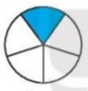
A. $\frac{1}{3}$ B. $\frac{1}{5}$ C. $\frac{1}{4}$
Câu 6: (0,5 điểm)
Bác Hoa làm 2 chiếc lồng đèn hình lập phương, mỗi mặt bác Hoa dán một tờ giấy màu. Hỏi bác Hoa cần mấy tờ giấy màu ?
A. 11 tờ
B. 12 tờ
C. 13 tờ
Câu 7: ( 1 điểm) Điền ( >, <, = )?
a) 3kg ….. 300g b) 400 ml +600 ml …. 1 lít
PHẦN 2. TỰ LUẬN
Câu 8: (1 điểm) Có bốn ca đựng lượng nước như sau:
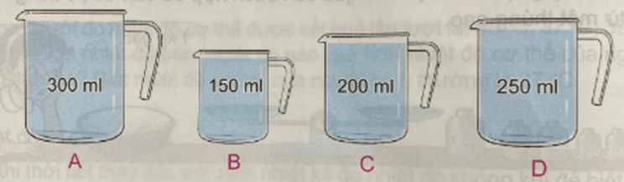
a) Ca nào đựng nhiều nước nhất?
……………………………………………………………………………………………
b) Tìm hai ca khác nhau để đựng được 550 ml nước?
……………………………………………………………………………………………

Câu 9: (1 điểm) Đặt tính rồi tính:
a) 105 x 9 | b) 78 : 6
……………  ……………  …………… | ……………  ……………  ……………  ……………  ……………
Câu 10: (1,5 điểm) Tính giá trị biểu thức:
a) 48 + 63 :9 | b) ( 16 + 20 ) : 4 | c) 75 – 35 + 7
= .................................  = ................................. | = .................................  = ................................. | = .................................  = .................................

Câu 11: (1 điểm) Mỗi bao gạo nặng 30 kg, mỗi bao ngô nặng 40 kg. Hỏi 2 bao gạo và 1 bao ngô nặng bao nhiêu ki – lô – gam?
Bài giải:
.................................................................................................................................
.................................................................................................................................
.................................................................................................................................
.................................................................................................................................
.................................................................................................................................
Câu 12 ( 1 điểm ). Quan sát hình dưới đây và điền số thích hợp :
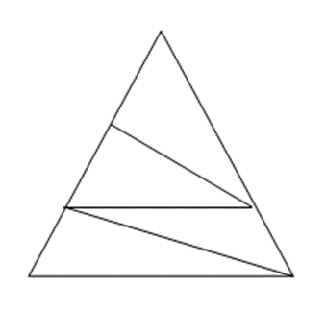
Có …… hình tam giác

HƯỚNG DẪN CHẤM
PHẦN 1. TRẮC NGHIỆM
Câu 1 0,5 điểm | Câu 2  0,5 điểm | Câu 3  0,5 điểm | Câu 4  0,5 điểm | Câu 5  0,5 điểm | Câu 6  0,5 điểm
C | B | A | C | B | B
Câu 7: Điền ( >, <, = )?
a) 3kg > 300g b) 400 ml +600 ml = 1 lít
PHẦN 2. TỰ LUẬN
Câu 8:
a) Ca nhiều nước nhất là ca A. (0,5 điểm)
b) Hai ca khác nhau để đựng được 550 ml nước là: A và D (0,25 điểm)
Vì tổng lượng nước trong hai ca là: 150 ml + 200 ml = 350 ml ( 0,25 điểm)
Câu 9: Mỗi bài đặt tính đúng và tính đúng kết quả được 0,5 điểm; Đặt tính đúng mà tính sai kết quả được 0,25 điểm; Đặt tính sai mà kết quả đúng không có điểm
Câu 10: (1,5 điểm) Trình bày và kết quả đúng mỗi câu được 0,5 điểm, đúng bước 1 nhưng kết quả sai được 0,25 điểm.
Câu 11: Trình bày và giải đúng bài toán được 1 điểm
Bài giải:
Số kg 2 bao gạo cân nặng là (0,25 điểm)
30 x 2 = 60 (kg) (0,25 điểm)
Số kg 2 bao gạo và 1 bao ngô cân nặng là : (0,25 điểm)
60 + 40 = 100 (kg) (0,25 điểm)
Đáp số: 100kg
Câu 12: 7 hình tam giác

